POZDRAVLJEN DRAGI UČENEC, UČENKA!
Želim ti srečno, zdravo in uspešno novo leto.
Čeprav smo po tihem upali, da se bomo srečali v šoli takoj po novoletnih praznikih, se žal pouk zaradi epidemioloških razmer še vedno izvaja na daljavo. Tako bomo delo nadaljevali na doslej poznan način.
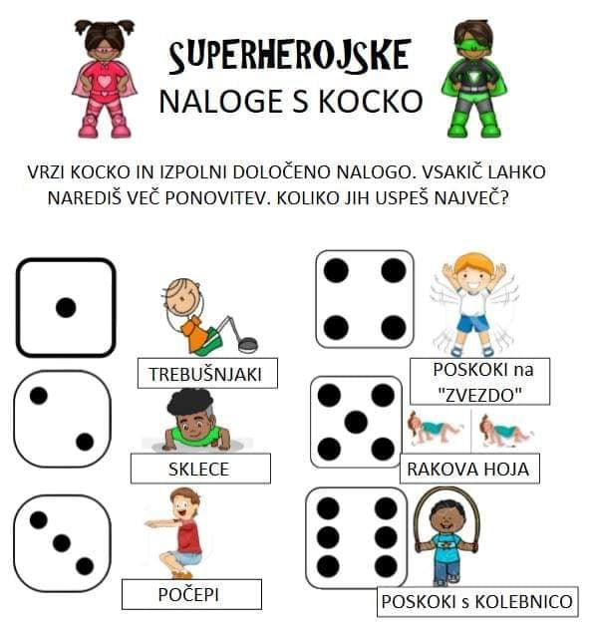
Za danes ti ponujam nekaj vaj za razgibavanje.

